Tooth Drop Detection of Excavator Shovel by Zigbee Remote Monitoring and Height Measurement

*Gabino Rey Vidangos Ponce1 *Gabino Rey Vidangos Ponce1

*Gabino Rey Vidangos Ponce1

**Abstract:**

The purpose of this paper is the realization of a prototype for the detection of teeth of the shovel of the excavator. In which the ZigBee protocol and a barometer are used to monitor the teeth that are part of the excavator's shovel structure.

Keywords:

I. Introduction

Many machines that work in the mines suffer wear due to the conditions in which they work. A machine that is an important extraction process in the mines is the Electric rope shovels. During the operation of this machine, the teeth that are in the blade are susceptible to get out or fall. This is due to the material they move, the load and the digging. Some solutions have focused on the use of methods such as artificial vision to detect teeth that have often resulted in false negatives. Because of this, the productivity of the process in a mine is affected when the tooth falls because the replacement of non-immediate or lost teeth generates an economic loss and is a potential risk of damaging other machines.

Muchas maquinas que trabajan en las minas sufren desgastes debido a las condiciones en las que trabajan. Una maquina que es importante proceso de extraction en las minas son las Electric rope shovels. durante la operacion la de esta maquina los dientes que estan en la pala son susceptible a salirse o caerse. esto debido a que el material que mueven, la carga y la escavacion. Algunas soluciones se han enfocado al uso de metodos como vision artificial para detectar los dientes han dado en muchas veces falsos negativos. Debido a eso la productivad del proceso en una mina es afectada cuando el un diente de la se cae porque la reposicion de no inmediata o perdida del los dientes genera una perdida economica y es una potencial anmeza de dañar otras maquinas.

**II. Method of Research**

The investigation was conditioned in the mining company or mining company where the excavators are working. The research started to be done since September 2019. The research is based on the study of detection methods as well as the creation of a prototype using the ZigBee protocol and a barometer to monitor the teeth of the blade.

La investigacion fue condicida en la empresa minera o compania minera en donde las excavadoras estan trabjando. La investigacion comenzado a ser hecha desde Setiembre del 2019. La investigacion se basa en el estudio metodos de deteccion asi como la creacion de un prototipo usando el protocolo ZigBee y un barometro.

**A. Analyzing barometer sensor inputs**

**B. Filter Application**

Con el objetivo de obtener valores coherentes del modulo sensor barometro. Primeramente analizamos los datos brutos el cual no es adecuado para el uso de una aplicacion, debido a que afecta a la informacion siendo no muy precisa. Segundo se realiza la una estimacion hacienda un promedio de las salidas

sin filtro, haciendo el promedio de las primeras salidas y por ultimo el filtro Kalman.

C. Principle of Operation

El barometro es un sensor por el cual se mide la presión atmosférica. En este Proyecto se usara el BMP180 sensor de presion con un rango de: 200-1100 hPa en terminus metricos es 9000m a 500m sobre el nivel del mar. con una resolución de 0.25m. Dicho sensor sera usado para monitorear la altura de cada diente de la pala cuando este en operación la excavadora. Debido a que el sensor necesita un apoyo para procesar lo valores es incorporado un micro controlador el cual filtra los valores fluctuantes del sensor. Además de enviar los datos medidos a un sistema de alerta mediante el protocol ZigBee. Se usara el upper and lower detection de la palas si en caso un pala permanezca en una altura contante o no este a la misma altura de las demás palas se determinara que un diente se ha caído o desprendido de la pala.

D. proposal for novel device tooth drop detector of a shovel

Debido a que el uso de computer vision no es efectivo del todo. Este enfoque se usan radio frecuencias para poder medir la altura en la se encuentra cada diente en la pala. Este sistema integrado colecta la altura de cada sensor que es filtrada y enviada a través del protocolo ZigBee a un sistema de alerta el cual notificara inmediatamente a el operador de la excavadora para detener la operación en curso. Usado para el control y sensor operaciones en una distancia determinada entre dispotivos a dispositivos.

El ZigBee topology Cluster tree, es el modo standard es usado para enviar informacion de los sensors en de cada ED (End Device).

**Physical Connection**

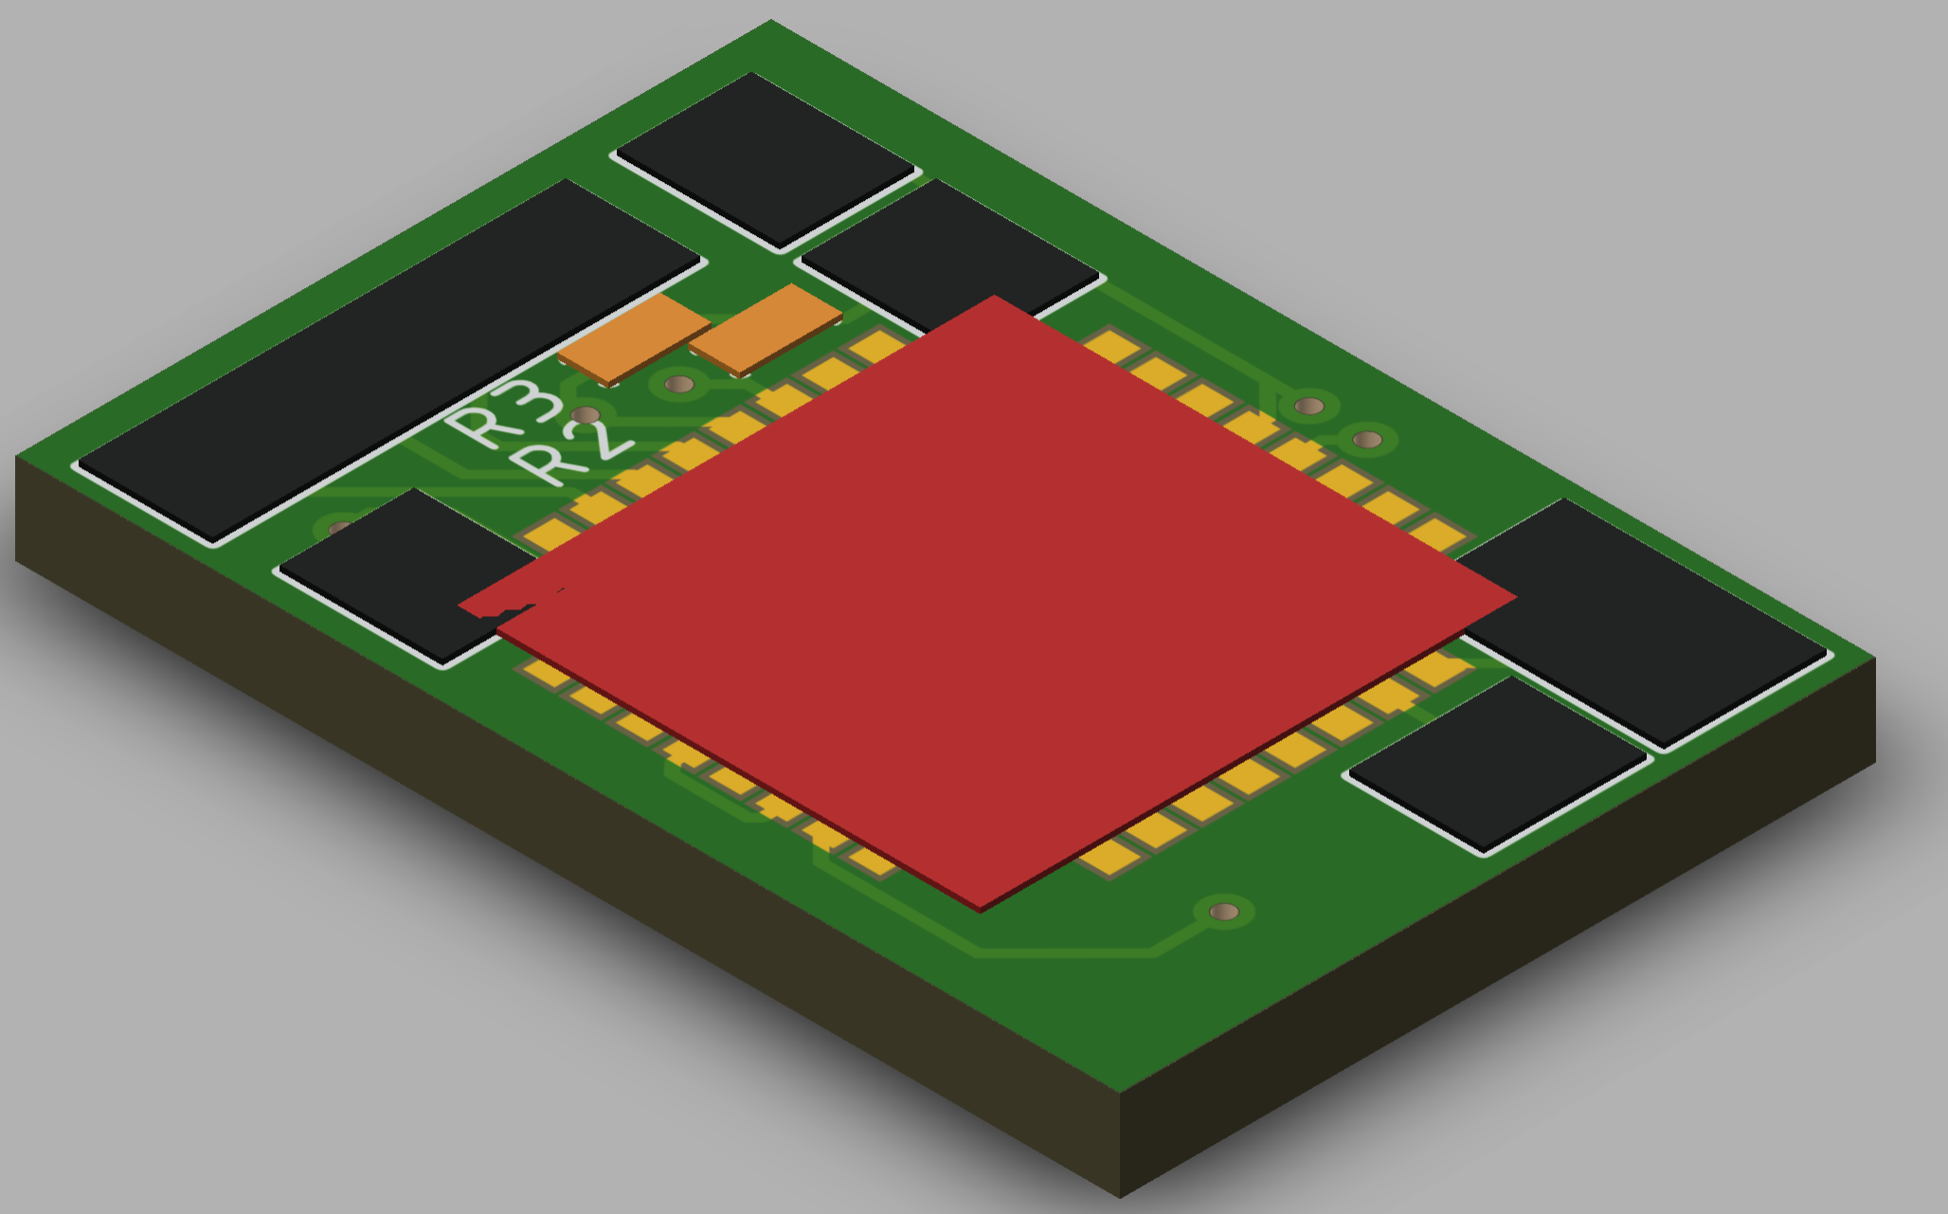

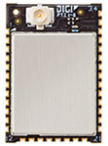

Micro-Card

Alert System

XBee 3

XBee 3

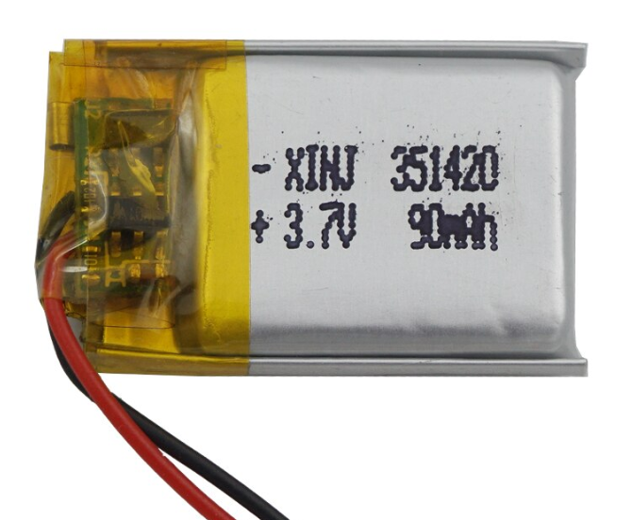



Lipo - Battery

Data Storage

**Dataflow Connection**

First Device

Battery

3.7v / 90mAh / OT: 30days

XBee 3

**“Router”**

XBee 3

**“End Device”**

Micro-Card

Tx/Rx: RS232

802.15.4 TH

**Features:**

*10s Send Data*

*10s Sleeps*

802.15.4 TH

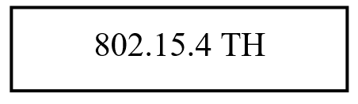

“n” Devices

XBee 3

**“Coordinator”**

**Function/Action Sequences**

START

Check Altitude

No

Same Altitude

Yes

All teeth in place

Compare Altitudes Again for 10s

Tooth’s Altitude Varies

No

Yes

STOP

A tooth dropped out

F) Power Saving

Debido a que el sistema debera de trabajar durante 30 dias consecutivos, el micontrolador Atmel 328P tiene desactivado el convertido ADC asi como Tambien los perefericos de entrada y salida con excepcion la comunicacion serial.

El sistema en modo dormido require 1uA a 3.7v.

Mientras que cuando es activado el sistema requires 3mA a 3.7 por lo que el sistema mantiene la carga de la bateria por un tiempo prolongado.

III. Prototyping and Experimental Validation

IV. Result and Discussion

V. Conclusion

References